パソコンのいいをえよう

名前

ワークシート①

パソコンやタブレットをうと、どんなことができるかな？

1. をられる



1. ゲームができる





1. インターネットができる

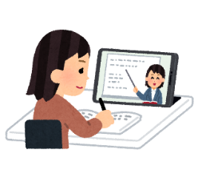

1. ができる



1. スライドをって、できる

パソコンのいいをえよう

名前

ワークシート②

パソコンやタブレットをうと、どんなしいことがあるかな？



① をられて、しい

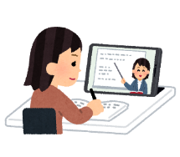

② ゲームができて、しい

1. インターネットができてしい





1. ができて、しい

⑤ スライドをることができて、しい



パソコンのいいをえよう

ワークシート③

名前

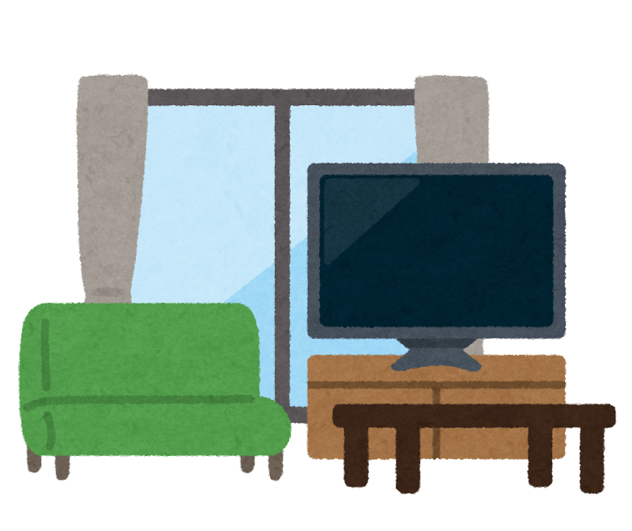パソコンやタブレットをけるとき、どこにきますか？

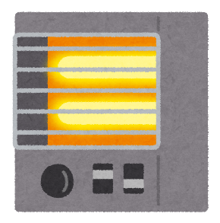



③ストーブの前

①ソファーの上

②テーブルの上

**それは　なぜですか？**

①ソファーにすわりながらえるから

②にちたり、んだりしなくてだから

③ストーブのくであったかいから

パソコンのいいをえよう

名前

ワークシート④

パソコンやタブレットのは、だれがしますか？

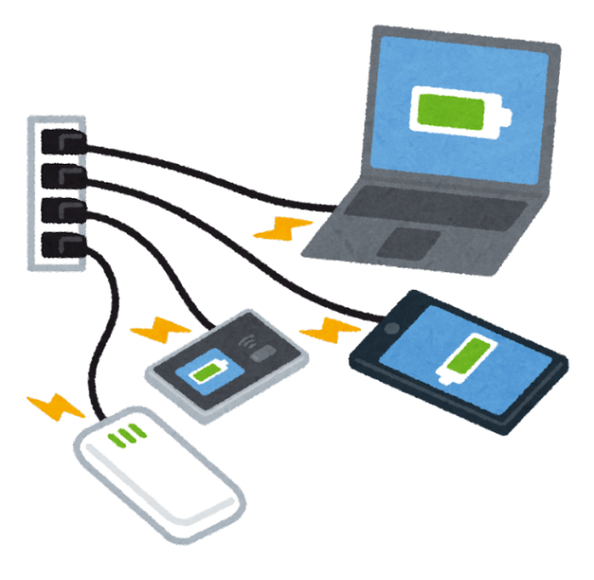



**①おさん・おさん**

**②**

**③・**

**それは　なぜですか？**

①のがすると、だから

②がすれば、だから

③でうパソコンだから

パソコンのいいをえよう

ワークシート⑤

名前

パソコンやタブレットをやのにっていくときは、どうしますか？

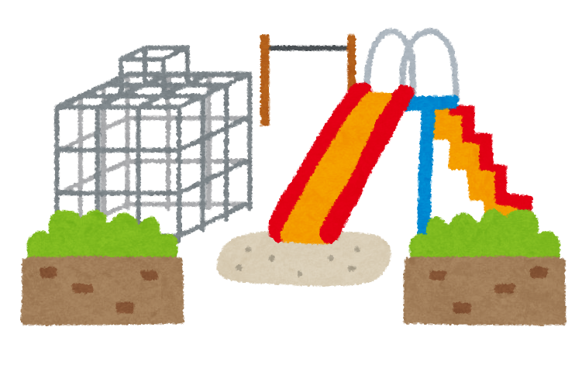



男性の写真と文字の加工写真

低い精度で自動的に生成された説明男性の写真と文字の加工写真

低い精度で自動的に生成された説明パソコンの画面

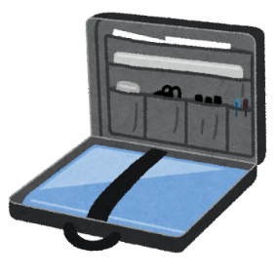

③そのまま

でつ

1. ケースにれて

でつ

②ケースにれて

でつ

**それは　なぜですか？**

①でつととしにくいし、ケースがあればれにくいから。

②そのままのほうが、びやすいから。

③で持つとだし、ケースがあればとしていいから。

パソコンのいいをえよう

ワークシート⑥

名前

ったときは　どうすればいいですか？



**③に**

**ボタンをす**

**②やに**

**く**

1. **パソコンをく**



**それは　なぜですか？**

①くとりそうだから

②やのにしをけるから

③ボタンをすとるかもしれないから